信贷网络自组织临界完整实验报告 v1
生成时间：2026-06-09 16:13 CST

1. 报告定位
本报告基于 project.md 的模型框架，整合当前已经完成的两条主实验线：
- period_end 完备场景扫描：在期末统一做流量结算、违约检查和级联清算。
- timestep_settle_check 对照扫描：在每个 credit time_step 后立即做缩放微结算、违约检查和级联清算。
报告目标不是只列出扫描变量，而是把模型机制、固定参数基线、扫描轴、级联失效相图、SOC 判定、timestep 对照和动画可视化统一放在一个完整实验叙述中。
核心结论是：
- period_end 粒度下，系统存在清楚的级联失效过载相图；高 c、高支出、biased 收入和部分高连接/异质拓扑会显著放大级联。
- timestep 粒度下，原先的期末大崩塌被切碎为高频、小规模 avalanche；出现小尺度重尾/近幂律样貌，但没有达到 10%N 的大级联。
- 当前证据支持“级联失效/过载转变”和“机制敏感的小尺度重尾”，但不支持严格自组织临界（SOC）。

2. 模型框架
系统是一个由个体组成的带权有向信贷暴露网络。每个主体有现金、贷款资产、债务负债和净资产：
W_i = cash_i + loan_assets_i - debt_liabilities_i
每个成功 credit time_step 新增 1 单位有向信贷暴露。若 i 向 j 贷款 1 单位，则 i 的现金减少 1、贷款资产增加 1；j 的现金增加 1、债务负债增加 1。信贷建立本身保持双方净资产不变，违约主要来自后续支出、收入分配和清算减记。
宏观期长度由收入内生决定：
K_t = round(c * Y_(t-1))
其中 c 是上一期总收入到下一期计划信贷尝试数的转换系数，不是单笔贷款规模，也不是实际投资支出比例。每个成功 time_step 的单位信贷规模始终为 1。
违约阈值为严格负净资产：
default_i = 1(W_i < 0)
一次 avalanche 的规模定义为本次清算中被处理的不同违约节点数：
collapse_size = initial_default_count + propagated_default_count
collapse_fraction = collapse_size / N
critical_event = 1(collapse_fraction >= 0.10)
critical_event 只是人工大级联标签，不是严格临界或 SOC 证明。

3. 拓扑口径
显式拓扑变量 er/ba/sw 表示交易机会图，不表示初始化时已经存在的信贷暴露网络。
- 初始化时，实际信贷暴露矩阵为空。
- er/ba/sw 先生成一张无向“允许交易机会图”。
- 后续每个 credit time_step 新增信贷时，只能在机会图允许的节点对之间发生。
- 实际信贷暴露是有向、带权、可重复累积的；方向由当次贷款人与借款人决定。
- complete 表示不施加额外机会边界，任意两主体都可成为候选对手方。
因此，拓扑实验考察的是“谁可以和谁发生后续信贷关系”的机会边界，而不是给定一张静态信贷网络让它直接失效。

4. 实验设计

4.1 扫描轴
两轮主扫描使用相同的场景轴：
轴 | 取值
c | 0.10, 0.20, 0.30, 0.40, 0.50, 0.60, 0.70, 0.80
初始本金分布 | equal, uniform, normal, lognormal, pareto
收入分配规则 | uniform, biased
信贷增长规则 | random, preferential_debt
支出机制 (a,b) | low=(0.01,0.10)、baseline=(0.02,0.20)、high_income=(0.02,0.40)、high_wealth=(0.04,0.20)、high_both=(0.04,0.40)
交易机会拓扑 | complete；er/ba/sw 的目标平均度 k=6,12,24

4.2 固定参数基线
period_end 完备扫描的固定基线：
固定项 | 取值
节点数 | N=120
独立重复 | 每个 scenario 3 个 seed/run
单 run 长度 | max_periods=120，max_time_steps=0
初始本金规模 | mean_initial_money=20.0
初始参考收入 | initial_income_per_capita=5.0，即 Y_0=600
period 长度 | K_t=round(c*Y_(t-1))
违约阈值 | default_threshold=0.0
大级联阈值 | collapse_threshold_fraction=0.10，即至少 12 个节点
清算与恢复 | wipe_defaulted_assets=True，continue_after_avalanche
检查粒度 | period_end
会计校验 | validate_accounting=True
timestep_settle_check 对照扫描的固定基线：
固定项 | 取值
节点数 | N=120
独立重复 | 每个 scenario 1 个 seed/run
单 run 长度 | max_periods=20，max_time_steps=0
单 period 微步上限 | max_period_length_steps=500
初始本金规模 | mean_initial_money=20.0
初始参考收入 | initial_income_per_capita=5.0，即 Y_0=600
period 长度 | K_t=round(c*Y_(t-1))，实际执行 min(K_t,500)
微结算 | 每个 credit time_step 后按 1/K_t 缩放结算、检查和清算
违约阈值 | default_threshold=0.0
大级联阈值 | collapse_threshold_fraction=0.10，即至少 12 个节点
清算与恢复 | wipe_defaulted_assets=True，continue_after_avalanche
检查粒度 | timestep_settle_check
会计校验 | 正式 v2 为加速设置 validate_accounting=False；小样本 smoke test 已校验通过

5. period_end 完备扫描结果
原始扫描目录：results/credit_soc_comprehensive_scan_20260608_v1/
分析目录：results/credit_soc_comprehensive_scan_analysis_20260608_v1/
规模：
- 8000 个 scenario；
- 24000 个 run；
- 1915216 个 avalanche 事件。
按 c 聚合的相图骨架：
c | 平均大级联率 | 平均事件规模占比 | 平均事件占用率 | 近饱和场景数/1000
0.10 | 0.0001 | 0.0094 | 0.1913 | 43
0.20 | 0.0371 | 0.0195 | 0.3720 | 194
0.30 | 0.1177 | 0.0372 | 0.5324 | 359
0.40 | 0.2124 | 0.0641 | 0.6655 | 527
0.50 | 0.3251 | 0.1075 | 0.7798 | 653
0.60 | 0.5026 | 0.1652 | 0.8710 | 804
0.70 | 0.6153 | 0.2133 | 0.9332 | 897
0.80 | 0.7576 | 0.2637 | 0.9749 | 966
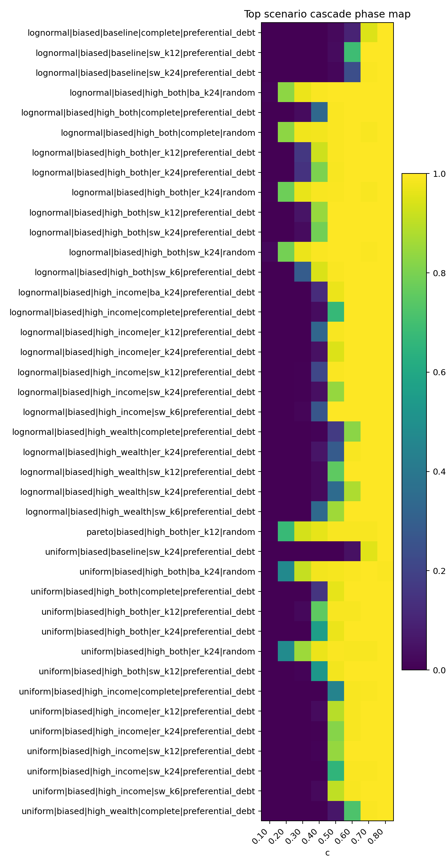
period_end 全局级联相图
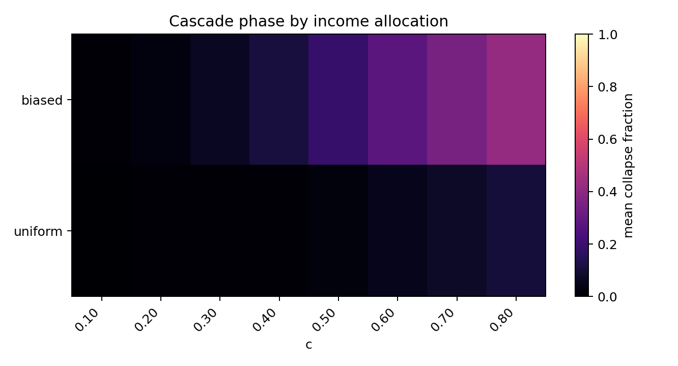
period_end 按收入分配
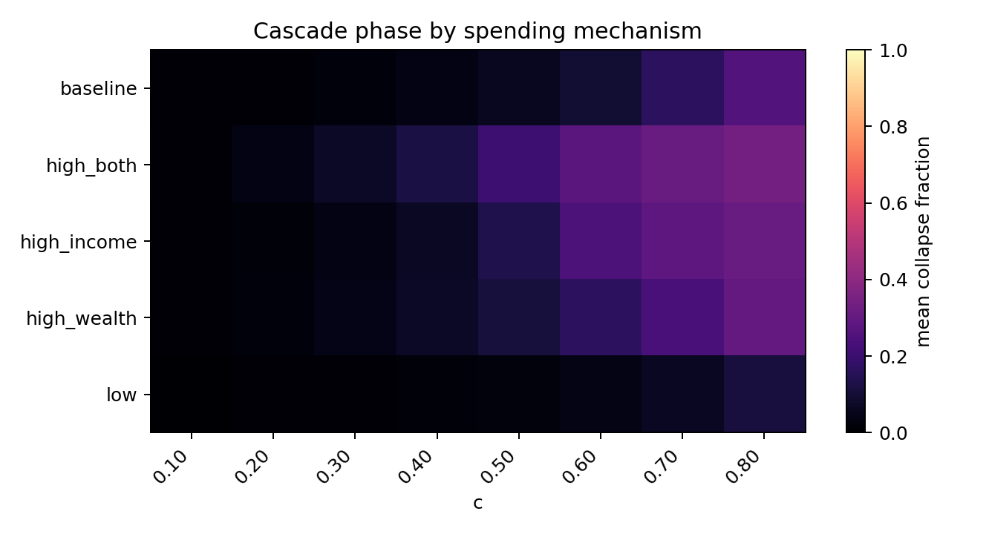
period_end 按支出机制
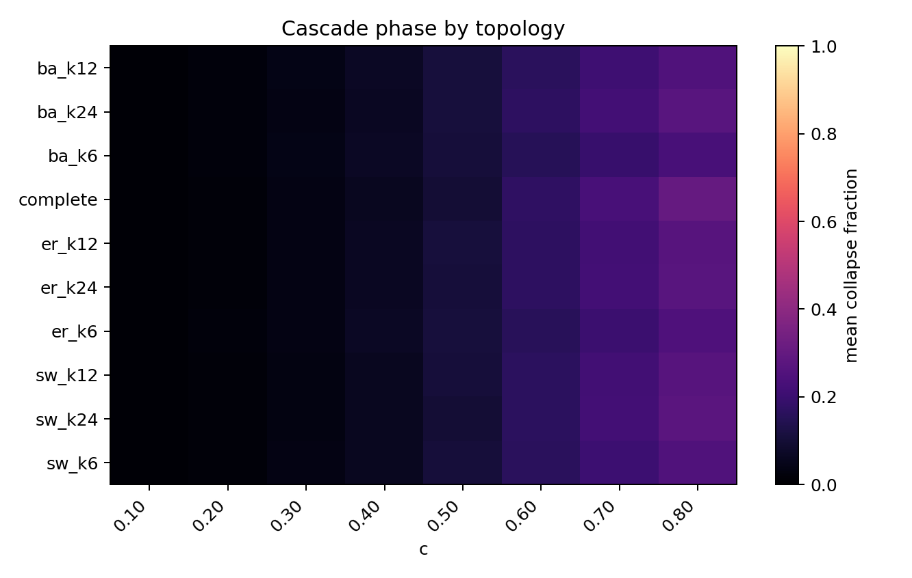
period_end 按拓扑
主要解释：
- c 是最强控制轴。高 c 同时意味着更多计划信贷尝试和更大的期末批量结算窗口。
- biased 收入显著放大级联，因为收入继续向高净资产主体集中，弱主体更容易进入负净资产。
- 高支出机制提高资产负债表压力，使违约更早、更频繁发生。
- 拓扑会改变传播路径和风险集中方式，但在 period_end 粗粒度批量结算下不是唯一主导因素。
- 高风险区表现为事件占用率接近 1 的持续过载，不是稀疏、平稳的 SOC avalanche。

6. period_end 的 SOC 快筛
SOC 快筛 gate 情况：
gate | 通过场景数 | 通过率
事件数足够 | 6736 | 0.8420
非饱和占用 | 3557 | 0.4446
处于转变区 | 1365 | 0.1706
传播新增占比足够 | 2641 | 0.3301
尾部幂律诊断可接受 | 81 | 0.0101
替代分布没有更优 | 1 | 0.0001
快速 SOC 候选 | 0 | 0.0000
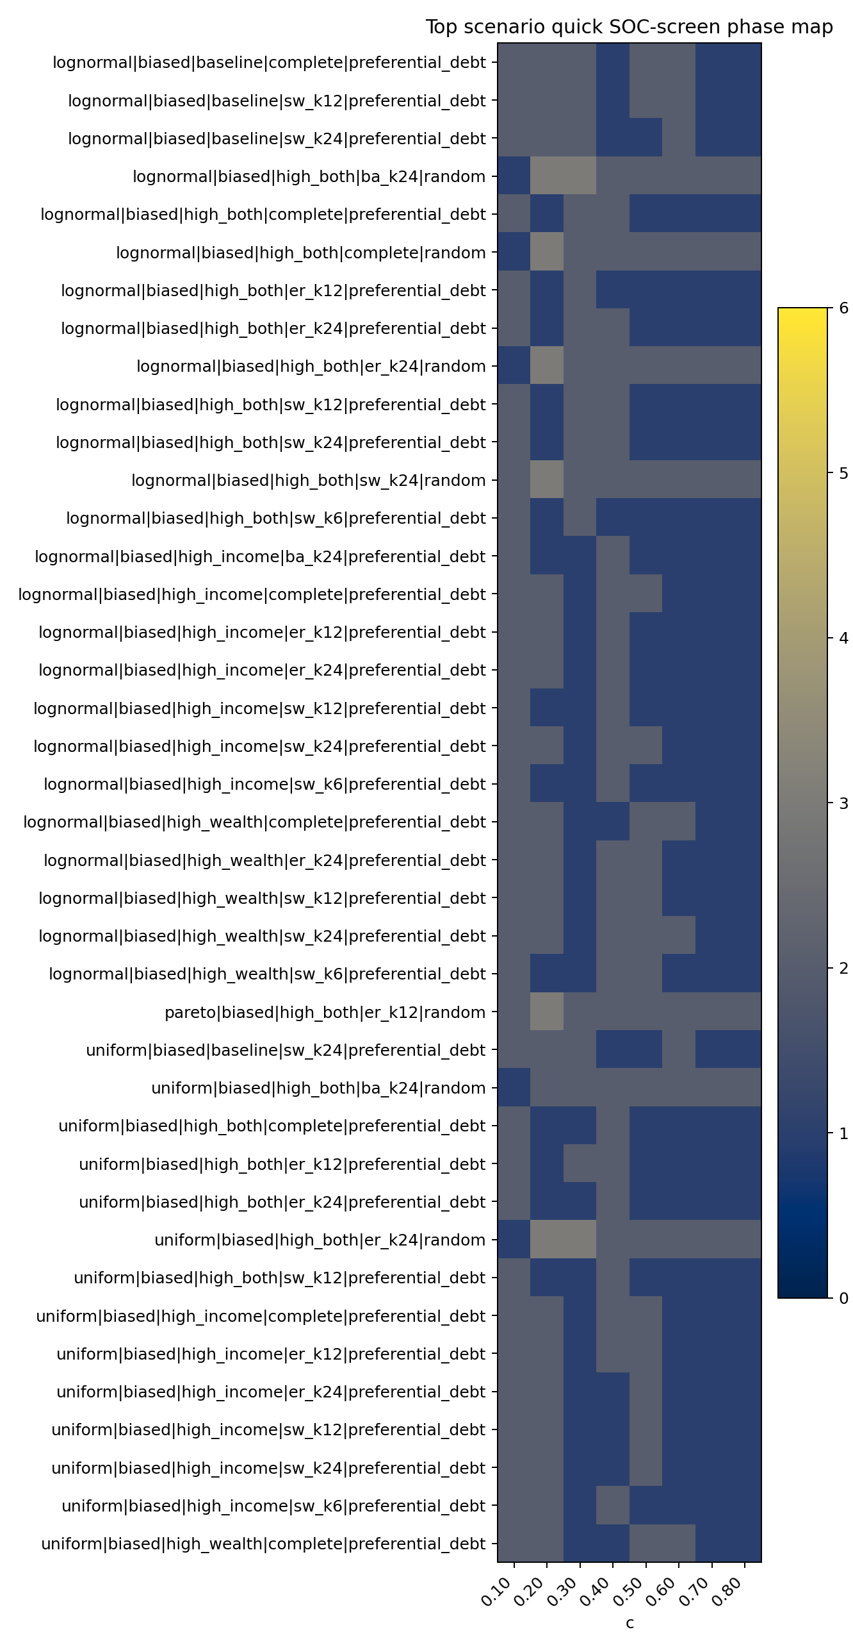
period_end SOC 快筛相图
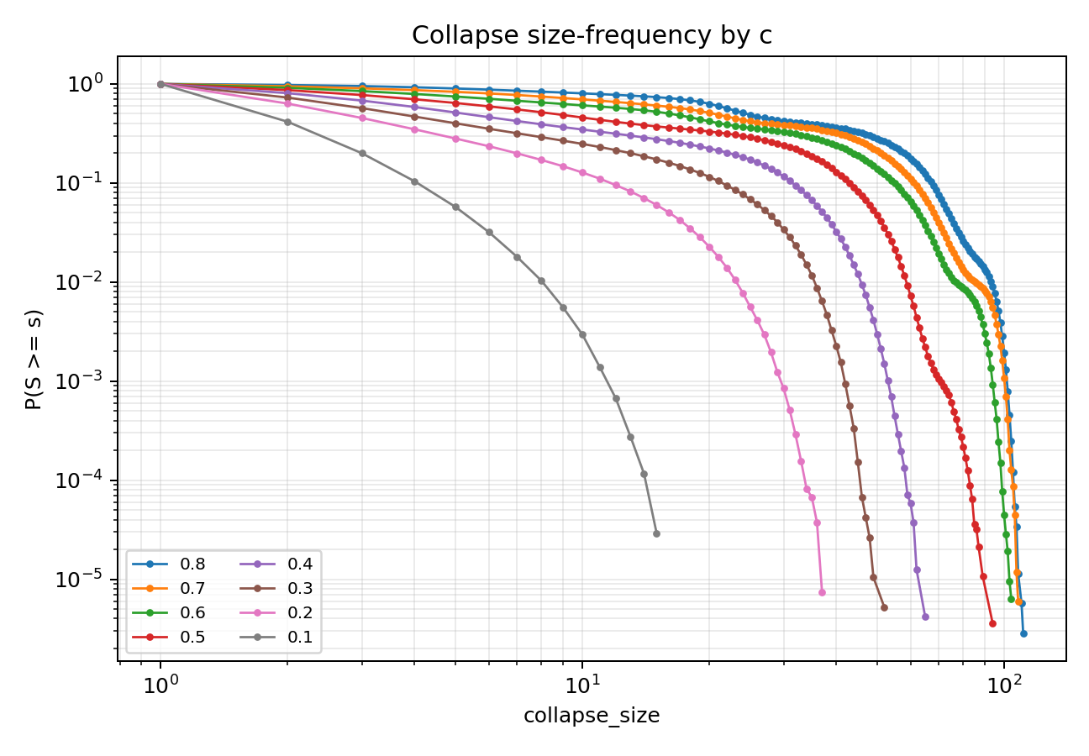
period_end 级联规模 CCDF
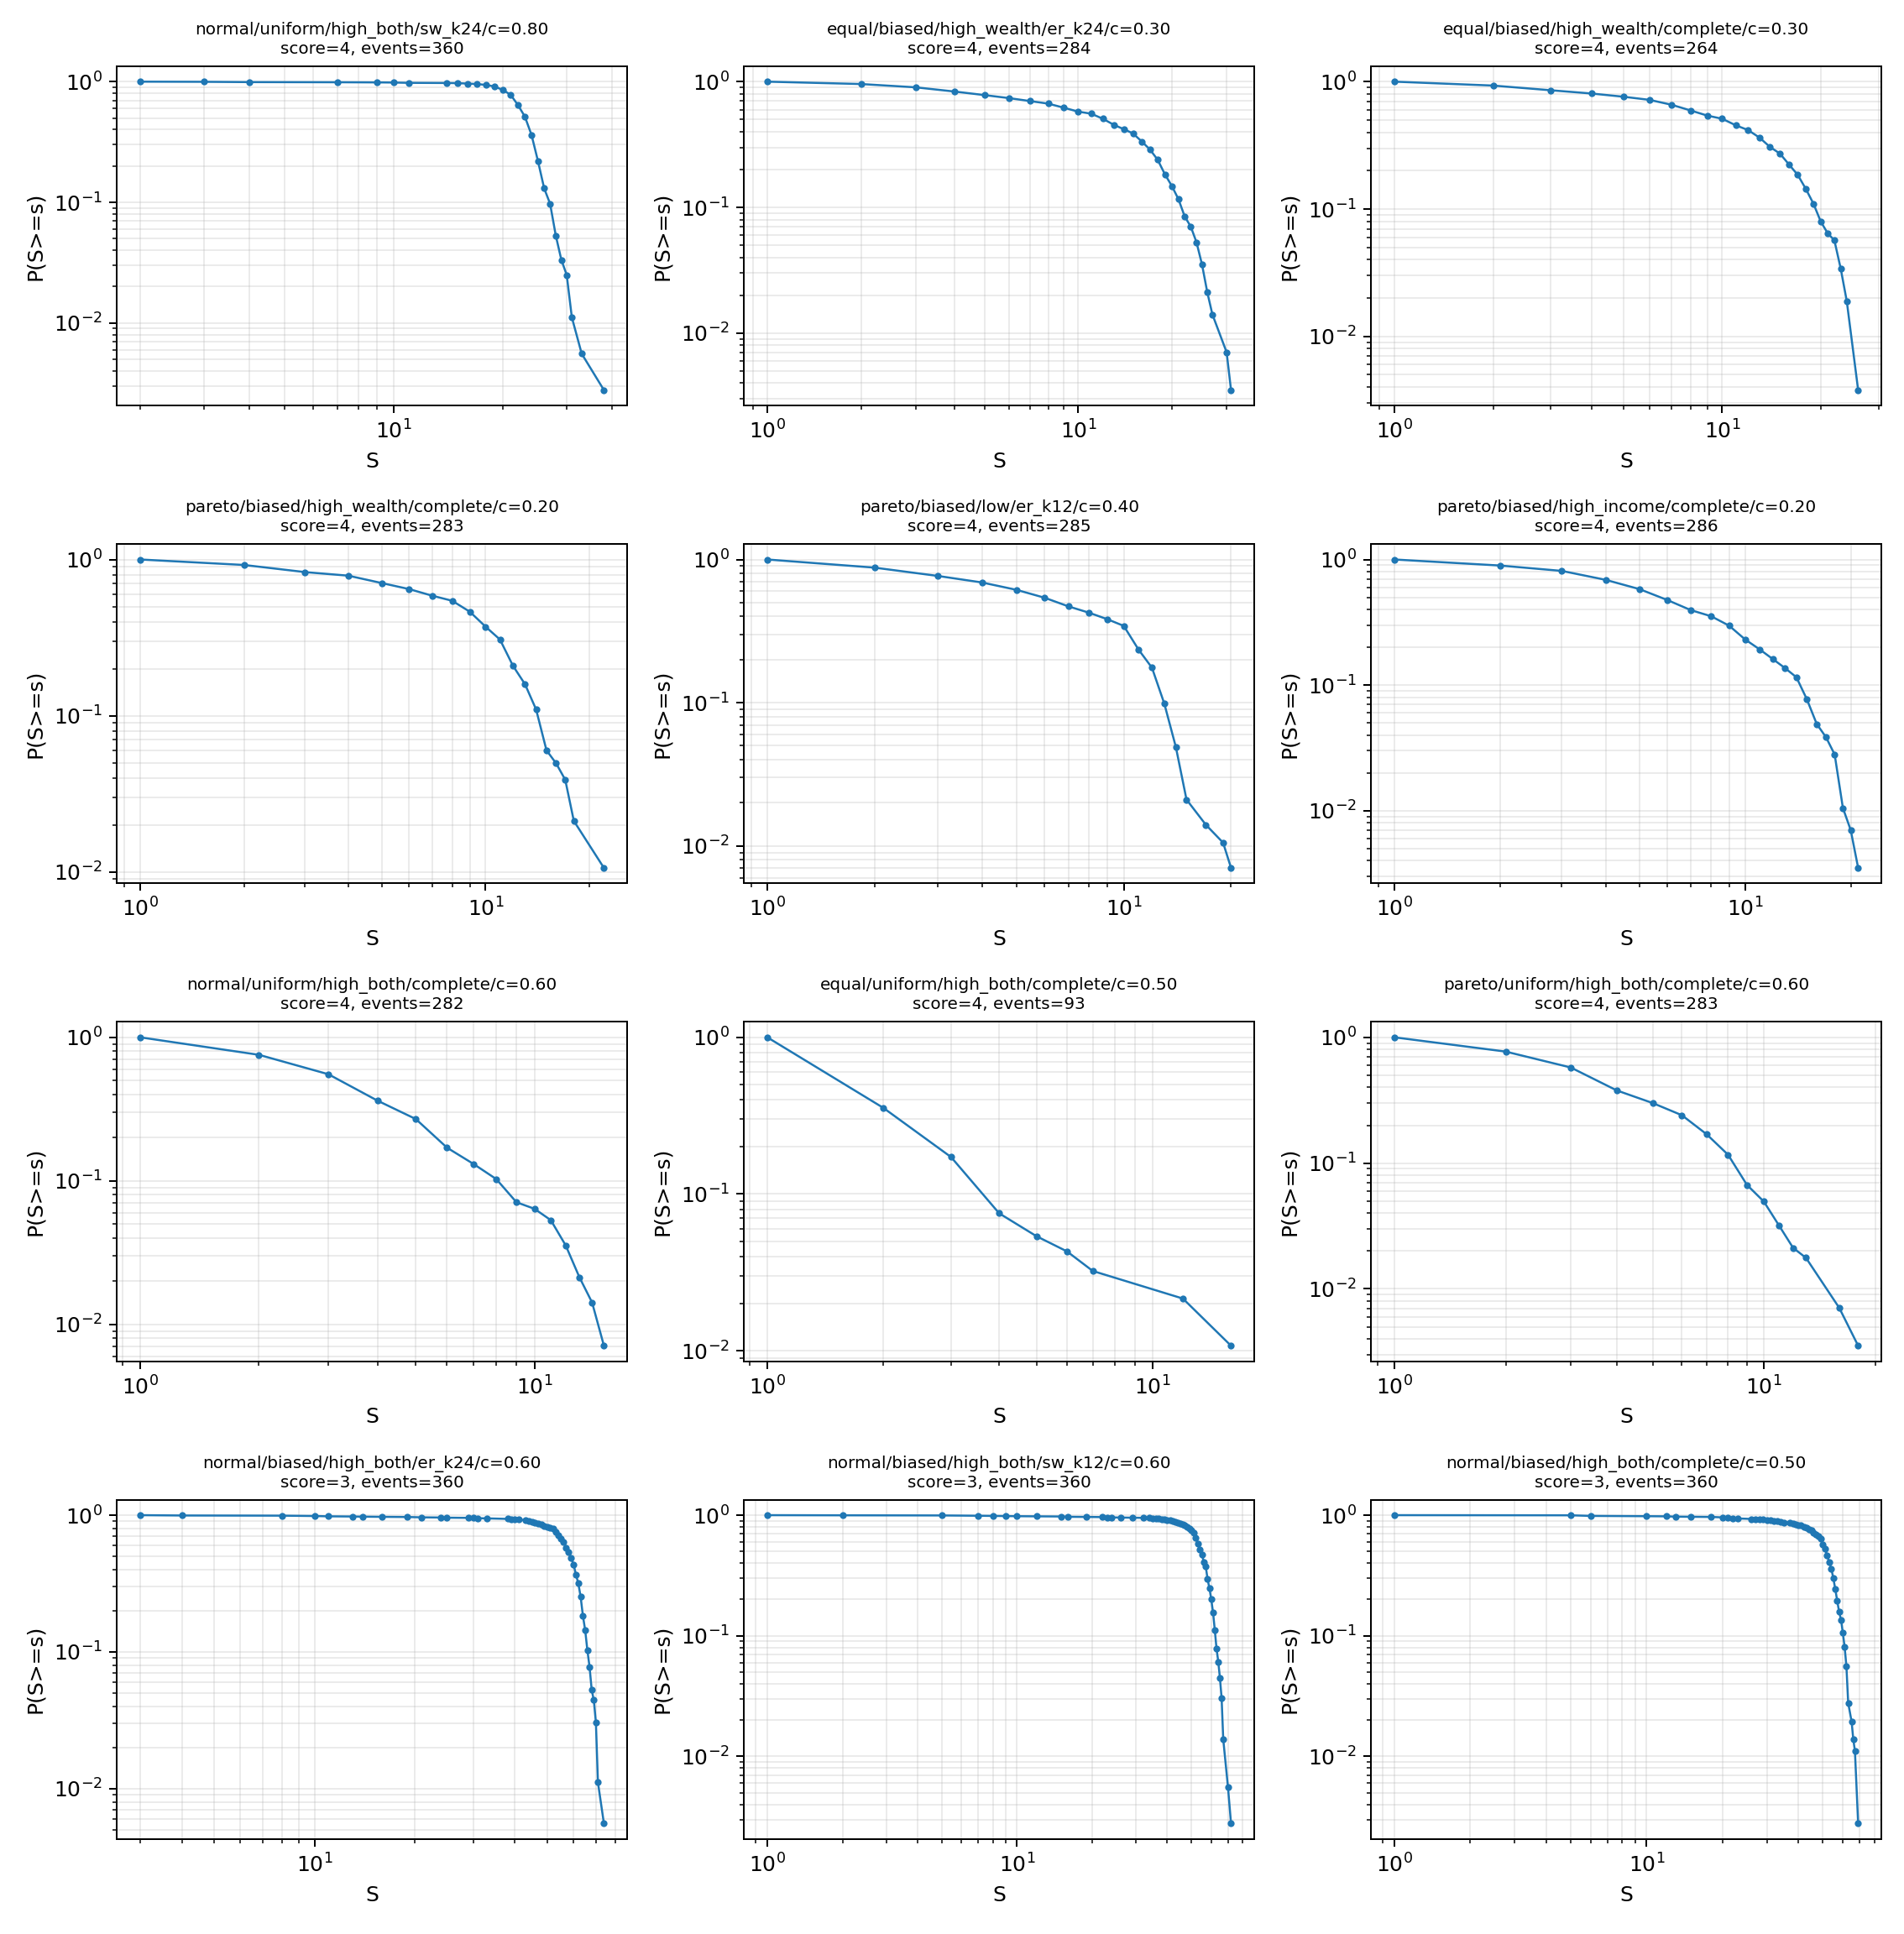
period_end 高分候选 CCDF
解释：
- 看到重尾或局部幂律拟合不拒绝，不足以推出 SOC。
- 许多高风险场景同时存在高占用、重复违约、期末同步初始违约和替代分布更优的问题。
- 因此，period_end 扫描支持级联失效相图和过载转变，不支持严格 SOC 相图存在稳定临界带。

7. timestep 对照结果
扫描目录：results/credit_soc_timestep_scan_20260609_v2/merged/
分析目录：results/credit_soc_timestep_scan_analysis_20260609_v2/
规模：
- 8000 个 scenario；
- 8000 个 run；
- 4539260 个 timestep avalanche 事件。
按 c 聚合的结果：
c | 平均大级联率 | 平均事件规模占比 | timestep 事件率 | period 占用率 | 平均重复违约占比
0.10 | 0 | 0.00551 | 0.01965 | 0.18095 | 0.14154
0.20 | 0 | 0.00696 | 0.02543 | 0.35295 | 0.21146
0.30 | 0 | 0.00778 | 0.03736 | 0.53265 | 0.29679
0.40 | 0 | 0.00826 | 0.05684 | 0.68445 | 0.37950
0.50 | 0 | 0.00862 | 0.08973 | 0.80815 | 0.48701
0.60 | 0 | 0.00877 | 0.12442 | 0.88720 | 0.58486
0.70 | 0 | 0.00886 | 0.15293 | 0.94325 | 0.66819
0.80 | 0 | 0.00890 | 0.17019 | 0.96325 | 0.71677
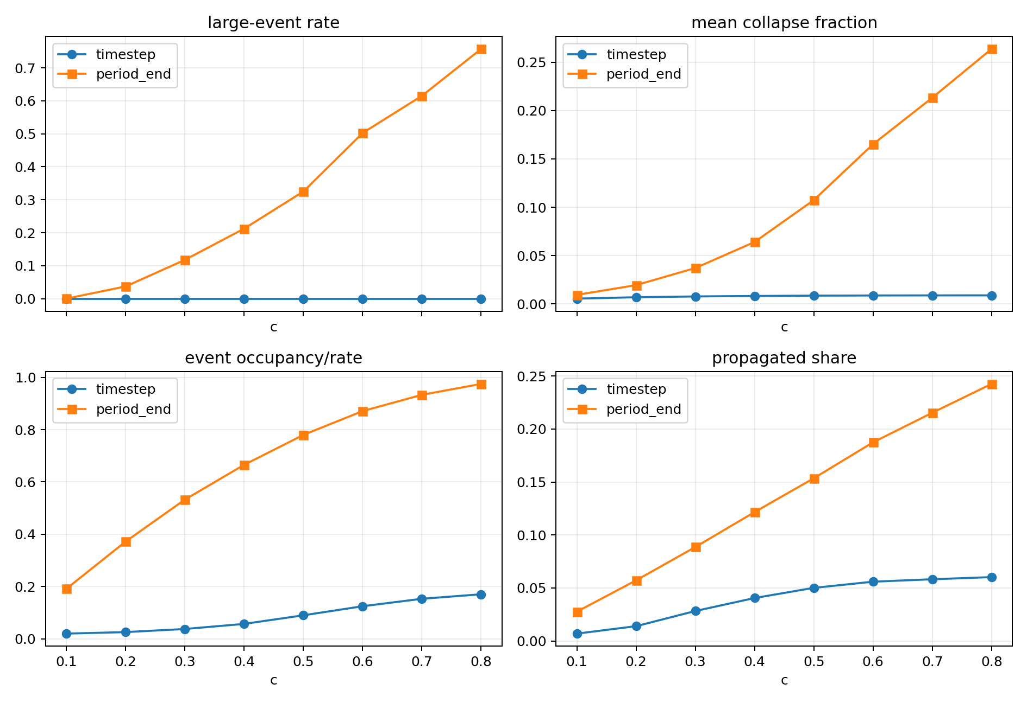
period/timestep 协议对比
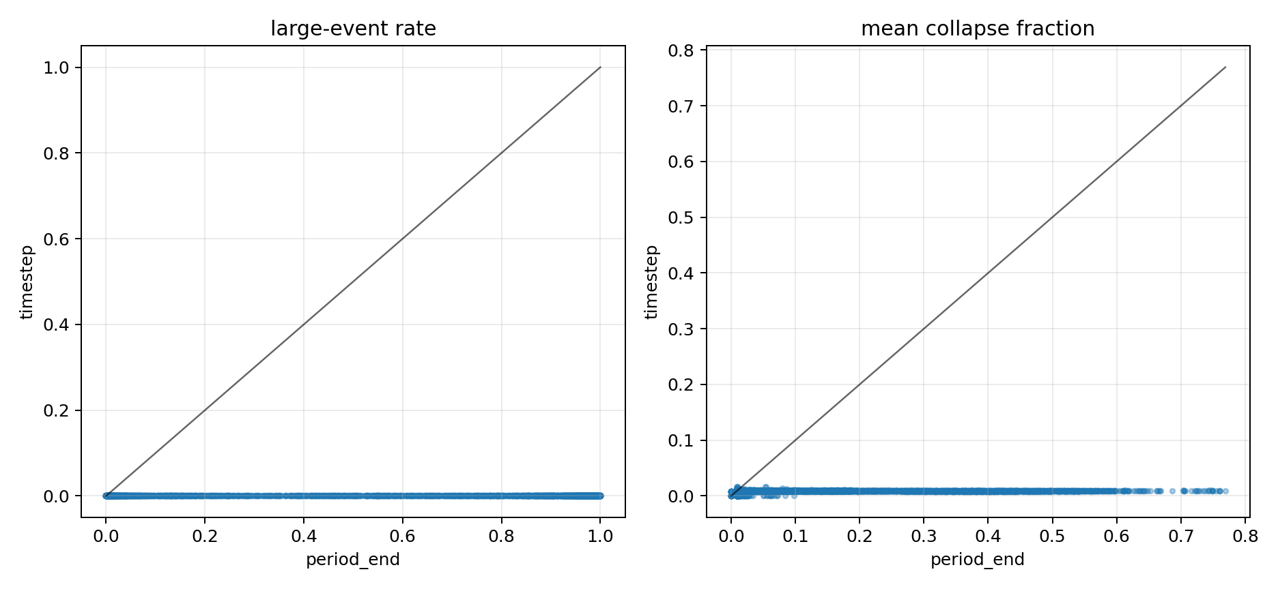
同场景协议散点对比
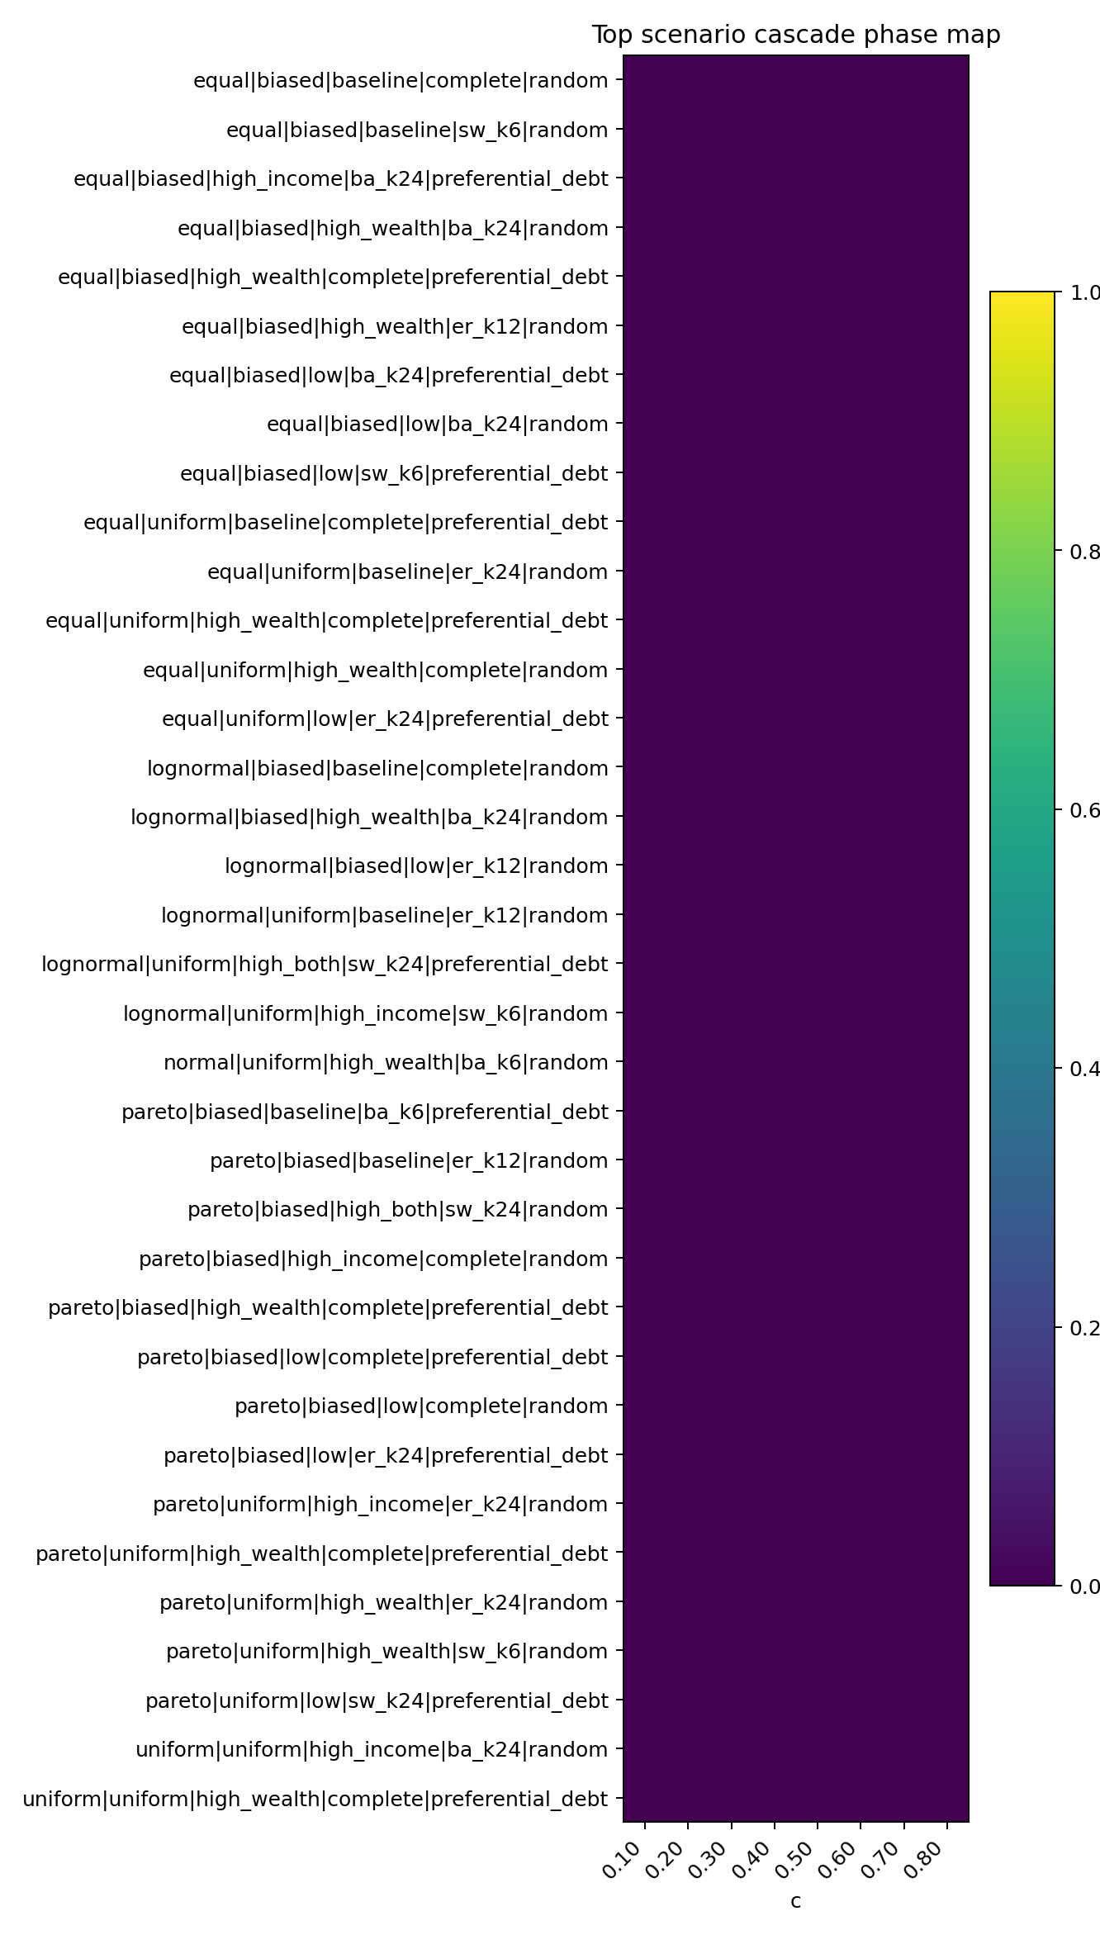
timestep 全局级联相图
主要解释：
- timestep 协议下所有场景的大级联率均为 0，最大事件规模为 10/120=0.0833，低于 10%N 阈值。
- 高 c 仍会提高事件频率、period 占用率和重复违约占比，但不再产生 period_end 下的大规模同步崩塌。
- 这说明 period_end 大崩塌显著依赖期末批量结算窗口。

8. timestep 的尾部和 SOC 快筛
SOC gate 情况：
gate | 通过场景数 | 通过率
事件数足够 | 4758 | 0.5948
非饱和 | 7958 | 0.9948
处于转变区 | 0 | 0.0000
传播新增占比足够 | 150 | 0.0188
尾部幂律诊断可接受 | 146 | 0.0183
替代分布没有更优 | 131 | 0.0164
规模范围达标 | 0 | 0.0000
快速 SOC 候选 | 0 | 0.0000
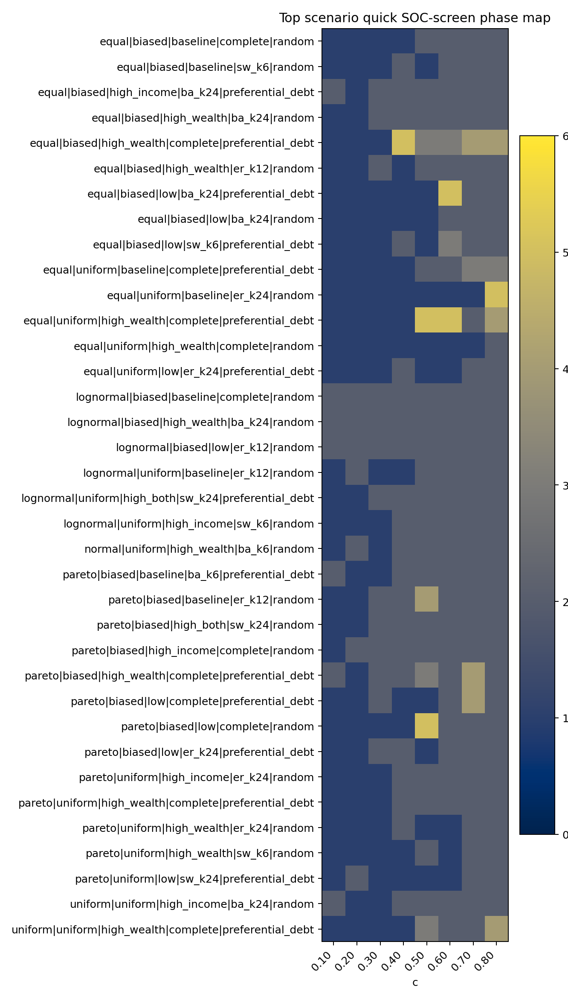
timestep SOC 快筛相图
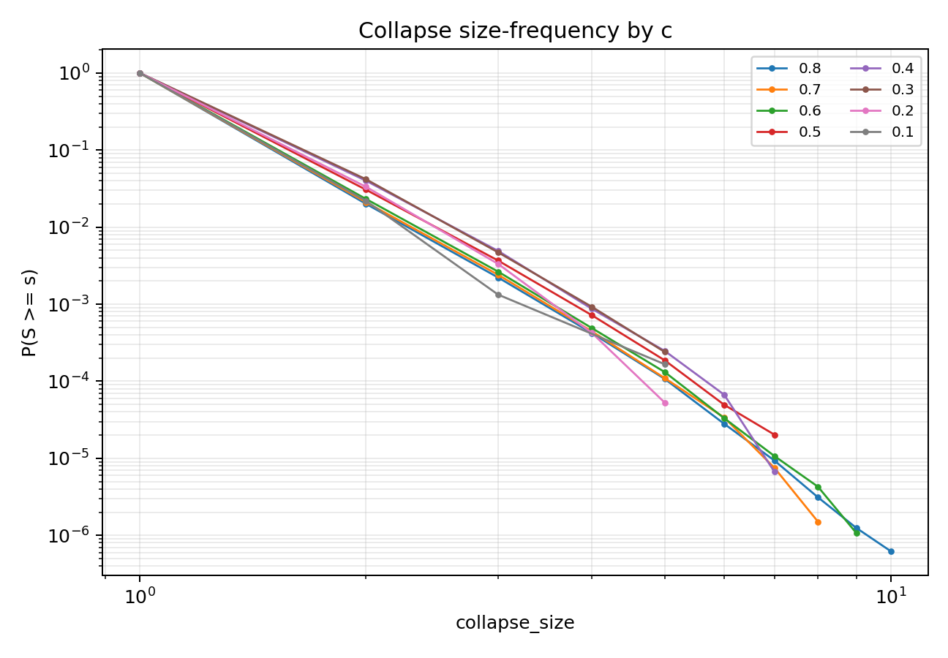
timestep 级联规模 CCDF
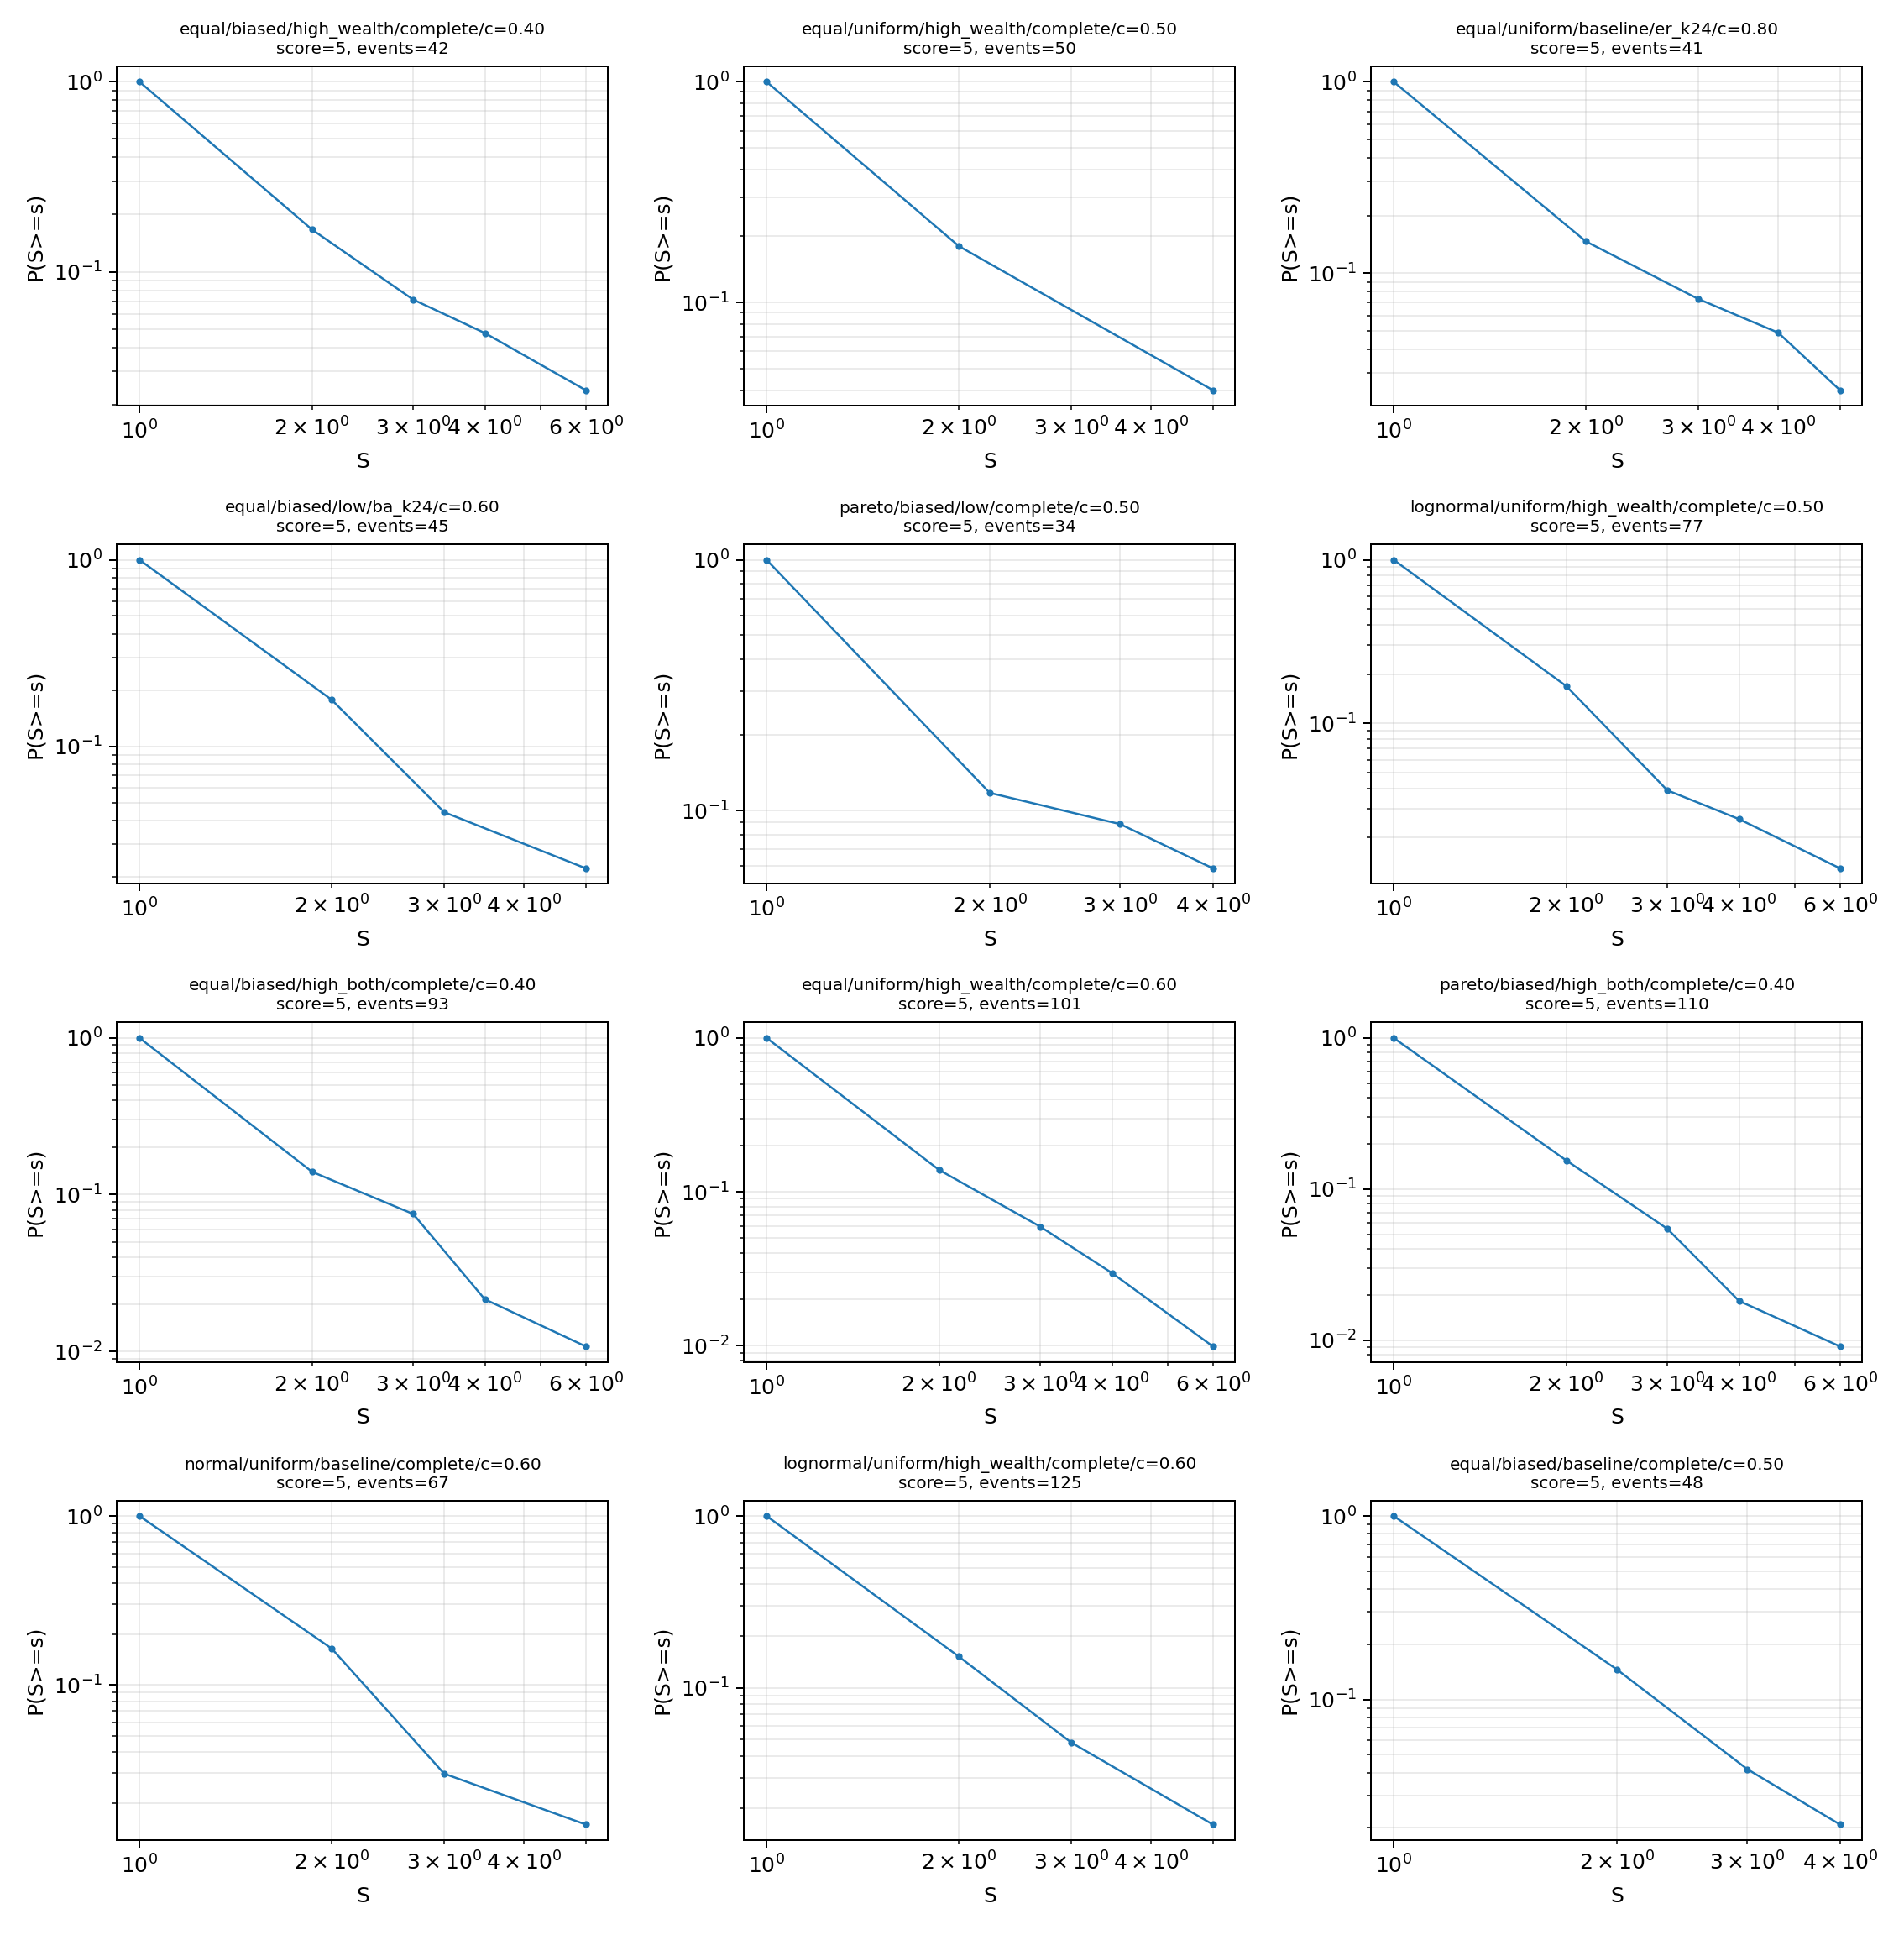
timestep 小尺度候选 CCDF
解释：
- timestep 下确实出现小尺度重尾/近幂律样貌；有 28 个“小尺度尾部候选”。
- 但这些候选没有跨过 10%N 尺度门槛，最大事件规模仍低于大级联阈值。
- 当前证据更适合表述为“高频小 avalanche 的小尺度重尾”，不能直接表述为严格 SOC。

9. 动画可视化
动画输出目录：results/credit_soc_visual_evolution_20260609_v1/
渲染脚本：scripts/render_creditnet_evolution_animations.py
动画读法：
- 边表示活跃信贷暴露，越粗/越深表示权重越高。
- 节点颜色表示净资产，节点大小表示债务压力。
- 红/橙节点表示当前或新增违约节点。
- 红色高亮边表示当前级联清算波次中被减记影响的债权边。

9.1 period_end 批量结算过载

period_end_overload.gif
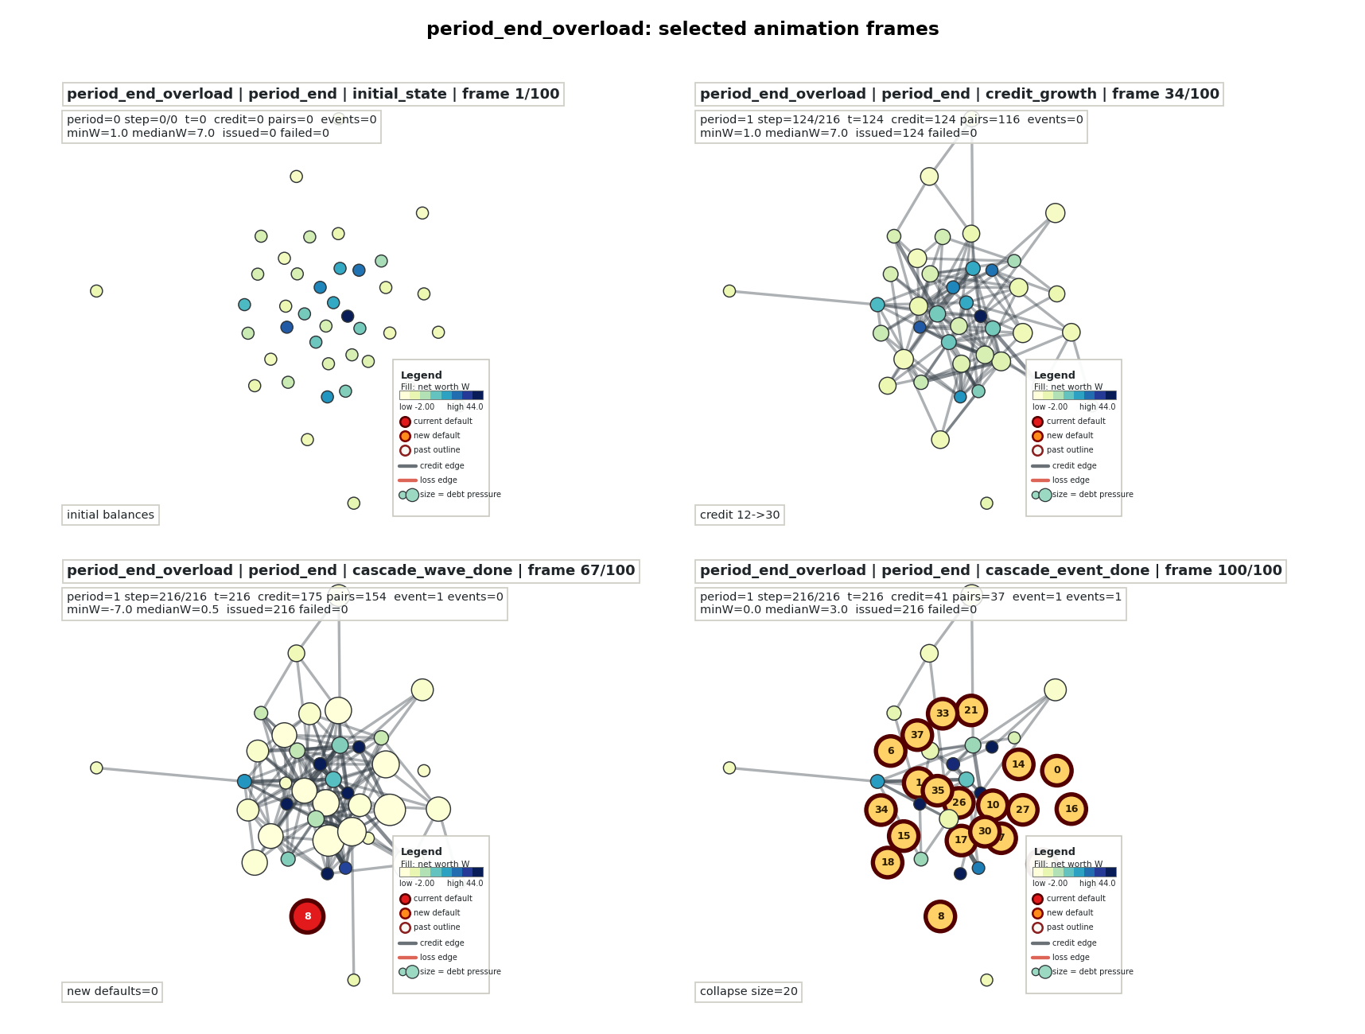
period_end_overload_keyframes.png
该场景使用 N=40、c=0.90、lognormal 本金、biased 收入、preferential_debt 和高支出压力。第一期累计 216 次单位信贷尝试后，在期末统一结算和检查。结果出现 13 个同步初始违约，总清算规模为 20/40，达到 50%。动画显示了 period_end 大崩塌的批量结算放大效应。

9.2 timestep 微步结算小 avalanche

timestep_micro_tail.gif
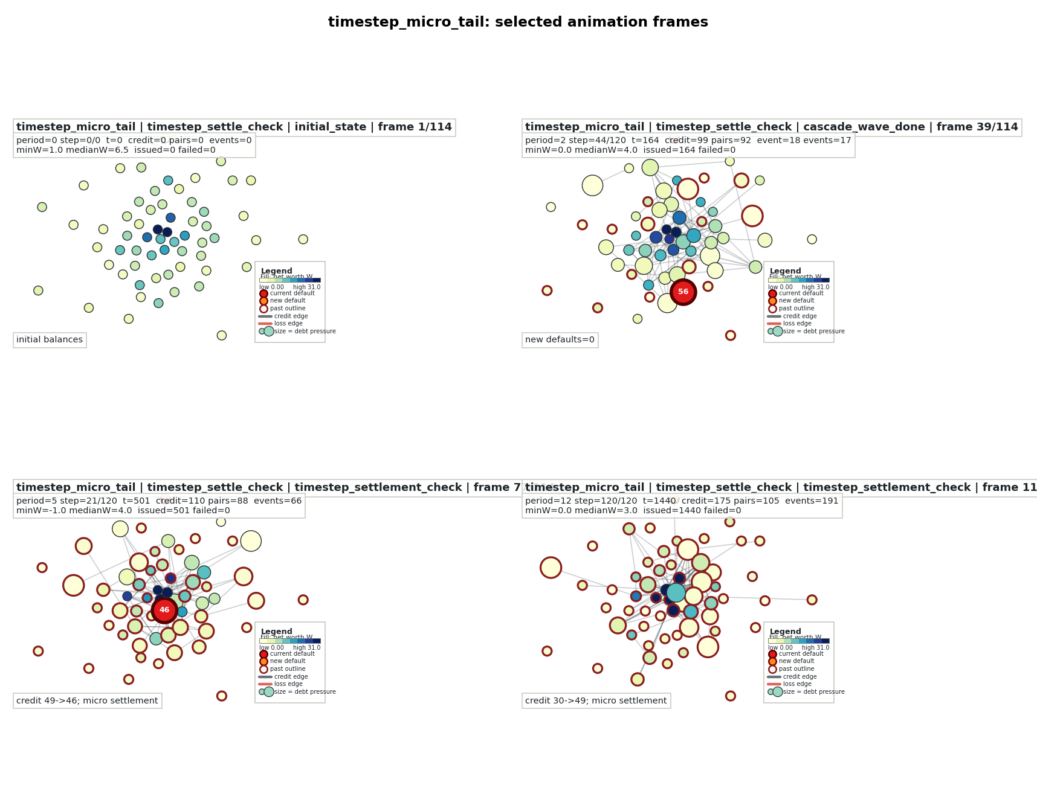
timestep_micro_tail_keyframes.png
该场景使用 N=60、c=0.80、lognormal 本金、biased 收入、preferential_debt，并在每个微步后结算检查。12 个 period、1440 个 micro step 中出现 191 次 avalanche，但最大规模只有 4/60，没有大级联。动画显示了高频小事件如何替代 period_end 下的宏观大崩塌。

9.3 低驱动安静对照

quiet_low_drive.gif
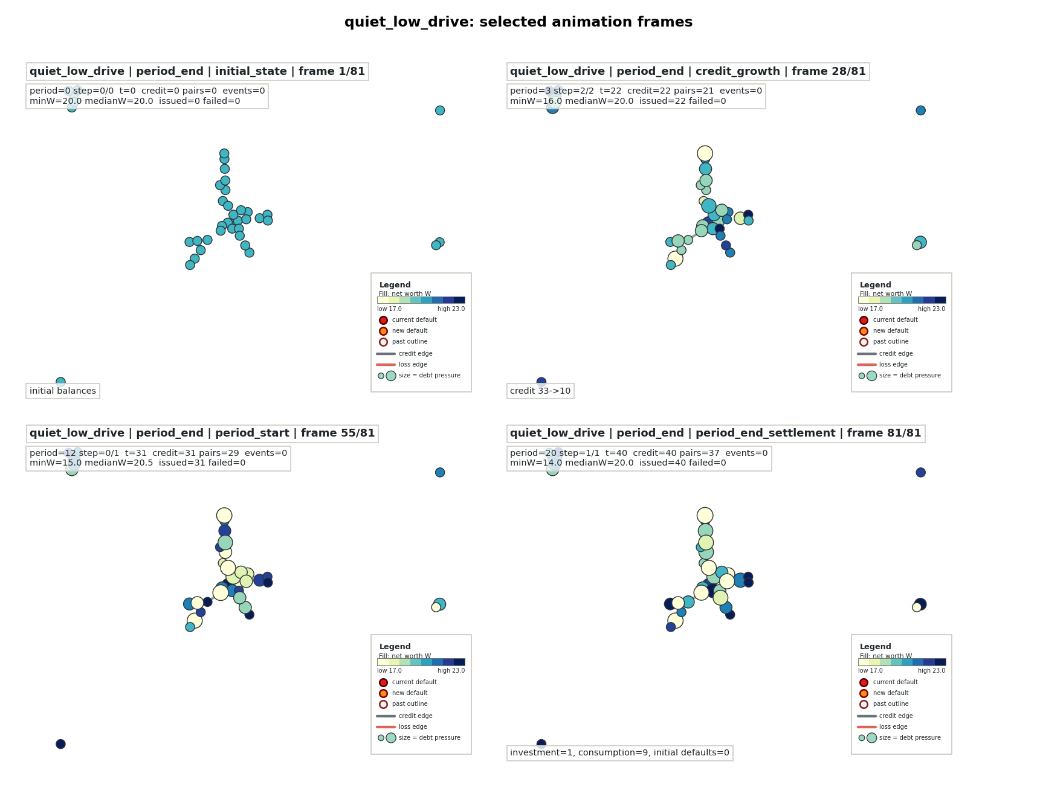
quiet_low_drive_keyframes.png
该场景使用 N=40、c=0.10、equal 本金、uniform 收入和 random 增长。20 个 period 内只完成 40 次信贷尝试，没有出现违约或 avalanche。它说明低驱动下信贷网络可以缓慢增强而不进入持续失败状态。

10. 综合结论
本项目当前证据层级应写为：
大级联出现 < 稳健级联转变 < 重尾 < 统计上可信的幂律 < 严格 SOC
综合两轮扫描和动画可视化，结论如下：
- 级联失效相图成立：period_end 粒度下，系统随 c、支出强度、收入分配偏置和本金/拓扑结构出现清晰的过载转变。
- period_end 大崩塌有批量结算依赖：期末统一结算会聚合同步初始违约和传播清算，显著放大单次事件规模。
- timestep 粒度下大级联消失：同一 8000 场景轴改为微步结算后，没有任何场景达到 10%N 大级联阈值。
- timestep 下有小尺度重尾/近幂律现象：部分场景在小 avalanche 范围内具有尾部候选，但尺度范围不足，不能提升为严格 SOC。
- 严格 SOC 当前不成立：没有场景同时通过非饱和、转变区、传播占比、尾部可信、替代分布不过强和尺度范围门槛。

11. 边界与后续工作
当前报告的边界：
- period_end 完备扫描覆盖广，但仍是每 scenario 3 个 seed、120 periods 的相图筛查。
- timestep 对照是快速全景 v2：每 scenario 1 个 seed、20 periods、单期最多 500 微步。
- 动画是小规模代表性重跑，用于机制解释，不是新增严格统计证明。
后续若要继续检验 timestep 尺度的 SOC，应优先做：
- 对 28 个小尺度尾部候选做多 seed、长时、无上限或更高 max_period_length_steps 复核。
- 做 N=120/240/500 的有限尺寸标度，检查尾部 cutoff 是否随 N 扩展。
- 明确拆分 initial_default_count、propagated_default_count 和 repeated defaults。
- 比较 period_end、固定批次结算、timestep 结算在同一强度下的机制鲁棒性。
在当前证据下，最稳妥的表述是：该信贷网络模型存在机制敏感的级联失效和过载转变；timestep 尺度出现小 avalanche 重尾现象；但严格自组织临界尚无支持证据。

